操作系统

实 验 报 告

实验名称： 实验 2：鼠标驱动和简单的图形接口实现

学 员： 王鹤铭 彭文轩 学 号： 202002001038
培养类型： 无军籍 年 级： 2020级
专 业： 计算机类 所属学院： 计算机学院
指导教员： 文艳军 职 称： 教授
实 验 室： 306-704 实验日期： 2022.7.4

国防科学技术大学训练部制

《实验报告》填写说明

1．学员完成人才培养方案和课程标准要所要求的每个实验后，均须提交实验报告。
2．实验报告封面必须打印，报告内容可以手写或打印。
3．实验报告内容编排及打印应符合以下要求：
（1）采用A4（21cm×29.7cm）白色复印纸，单面黑字打印。上下左右各侧的页边距均为3cm；缺省文档网格：字号为小4号，中文为宋体，英文和阿拉伯数字为Times New Roman，每页30行，每行36字；页脚距边界为2.5cm，页码置于页脚、居中，采用小5号阿拉伯数字从1开始连续编排，封面不编页码。
（2）报告正文最多可设四级标题，字体均为黑体，第一级标题字号为4号，其余各级标题为小4号；标题序号第一级用“一、”、“二、”……，第二级用“（一）”、“（二）” ……，第三级用“1.”、“2.” ……，第四级用“（1）”、“（2）” ……，分别按序连续编排。
（3）正文插图、表格中的文字字号均为5号。
一、实验目的和内容
（一）实验目的：实现简单的图形界面
（二）实验内容：以版本 0 内核为基础，增加一组系统调用，实现鼠标驱动和简单的图形

要求提交实验报告和所有源码，实验报告应记录各系统调用的设计思路、实现方法和测 试过程及画面。
二、操作方法与实验步骤
（一）驱动鼠标
1. 捕获鼠标中断
在kernel/chr_drv/console.c添加中断
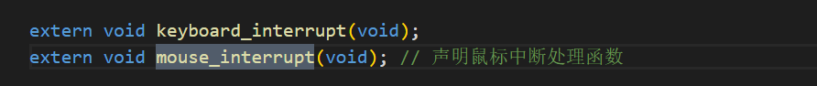
目前的Linux 0.11已经提供了一个宏来完成 IDT的填写,即set_trap_gate宏。因此可以通过调用下面的宏来设置鼠标中断处理程序。
set_trap-gate (Ox2c, &mouse interrupt);这条语句和键盘中断初始化设置语句放在一起。键盘中断设置语句 set_trap_gate(0x21,&keyboard_interrupt)放在函数con_init(),即控制台设备初始化函数中
之后需要设计实现mouse_interrupt。由于keyboard_interrupt在汇编文件keyboard.s中实现,类似地我们也新建一个汇编文件mouse.s,在其中用汇编语言实现mouse_interrupt。由于是给操作系统源码增加了一个新的文件,所以别忘了修改Makefile文件。mouse_interrupt的核心工作和keyboard_interrupt也类似:就是从鼠标设备的数据寄存器中将鼠标信息读取出来,然后再调用一个C语言函数对鼠标输入进行详细处理。鼠标对应的数据寄存器端口地址是0x60,通过inb命令将该数据寄存器中存放的一个字节信息读人到寄存器AL中,用户对鼠标操作的全部信息都包含在这一个字节的数据编码中。
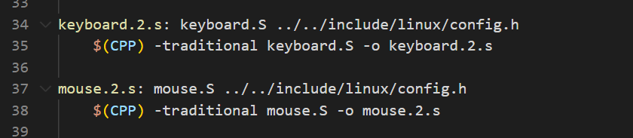
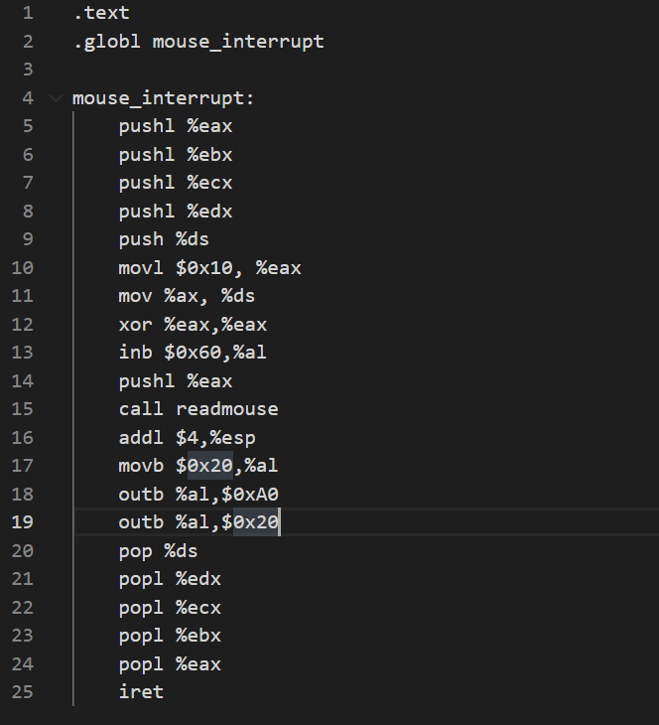
- 设置键盘控制器i8042 和中断控制器8259A

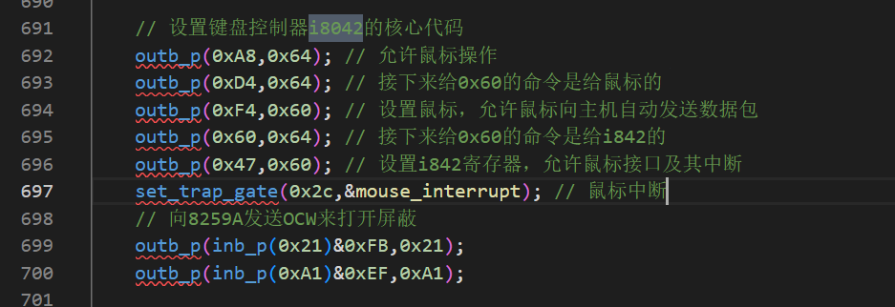
绑定0x2c与鼠标请求中断IRQ12。boot/setup.s 中8259A屏蔽了所有中断，应解开；0xEF 对应的二进制是 1110 1111，是将从片 IR4 的屏蔽打开。以后，鼠标中断请求会经过从片的 IR4 和主片的 IR2 到达 CPU。

之后结束中断以便接受下一次中断
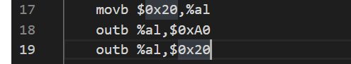

- 鼠标输入数据解码
首先将鼠标输入数据从0x60端口读进来,将其压栈后再调用C语言函数readmouse,这样readmouse的参数就是鼠标输入数据了。
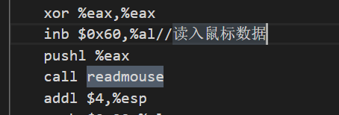
之后分析鼠标输入数据格式，由于鼠标输入既有按键动作也有移动动作,所以一次完整的鼠标输入通常包括四个数据包,就是要传递四个字节,如图所示。其中第一个字节表示按键信息,这些信息是由这个字节中的各个位来表达的,每个位的含义如图所示。第二、三、四个字节分别表示鼠标的x轴、y轴、z轴的位移量, z、y轴就是鼠标的横向和纵向移动,z轴表示的是鼠标中间滚轮的位移量。
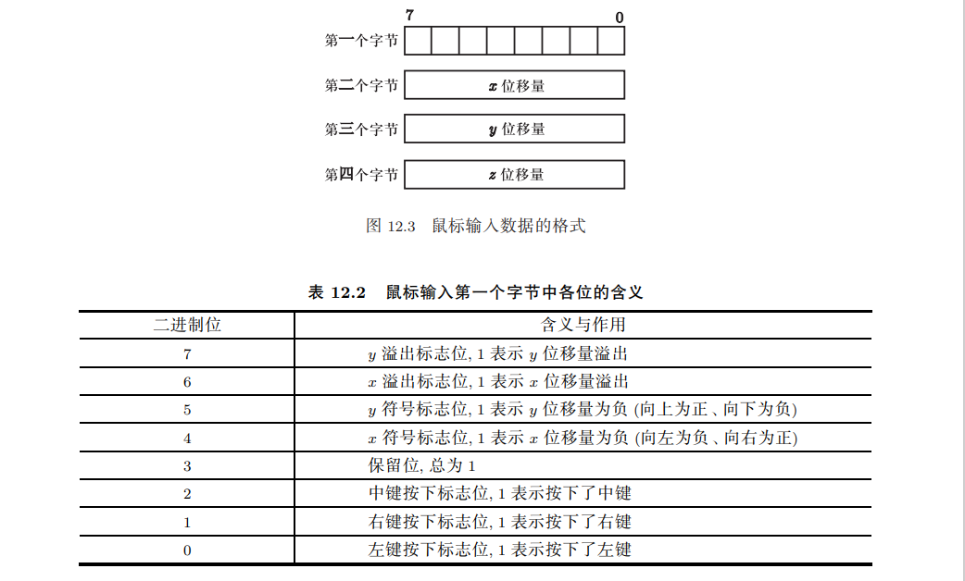

分析之后可以开始写鼠标数据解码函数readmouse函数，函数代码如下
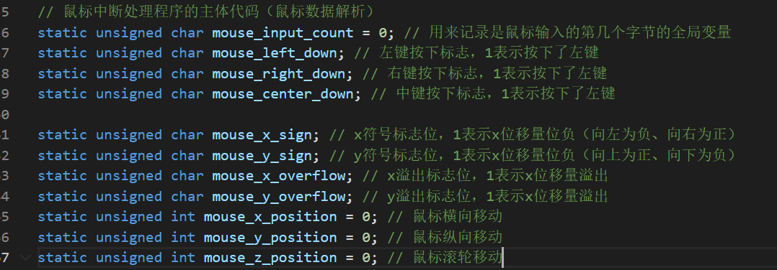
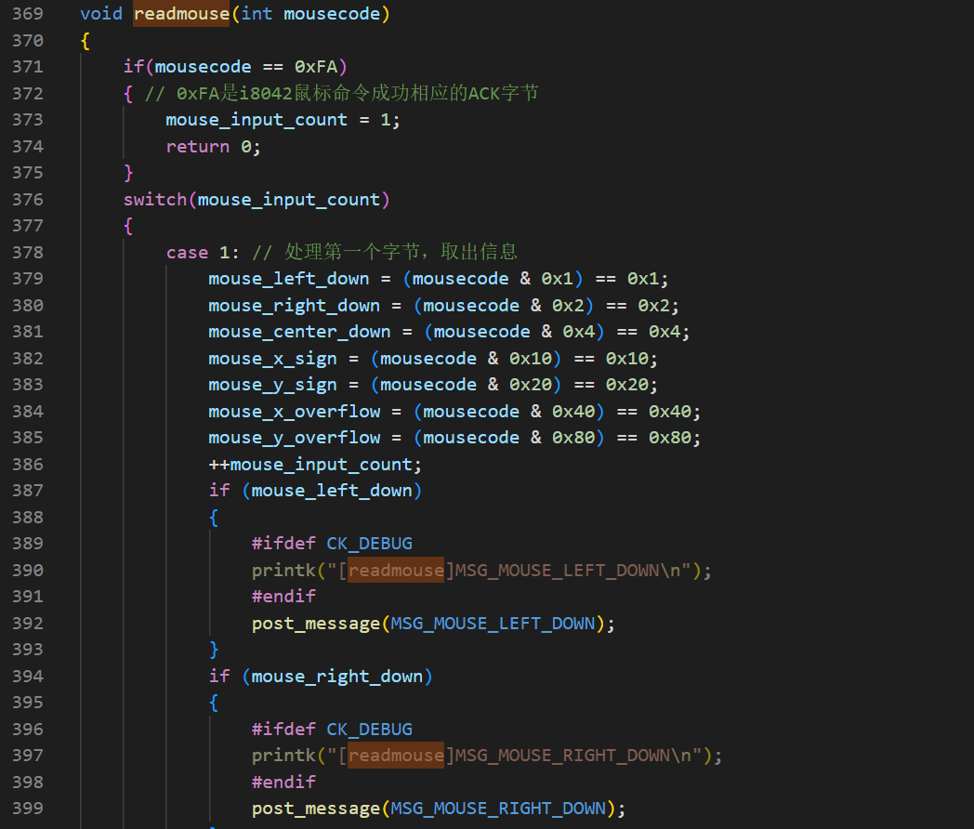
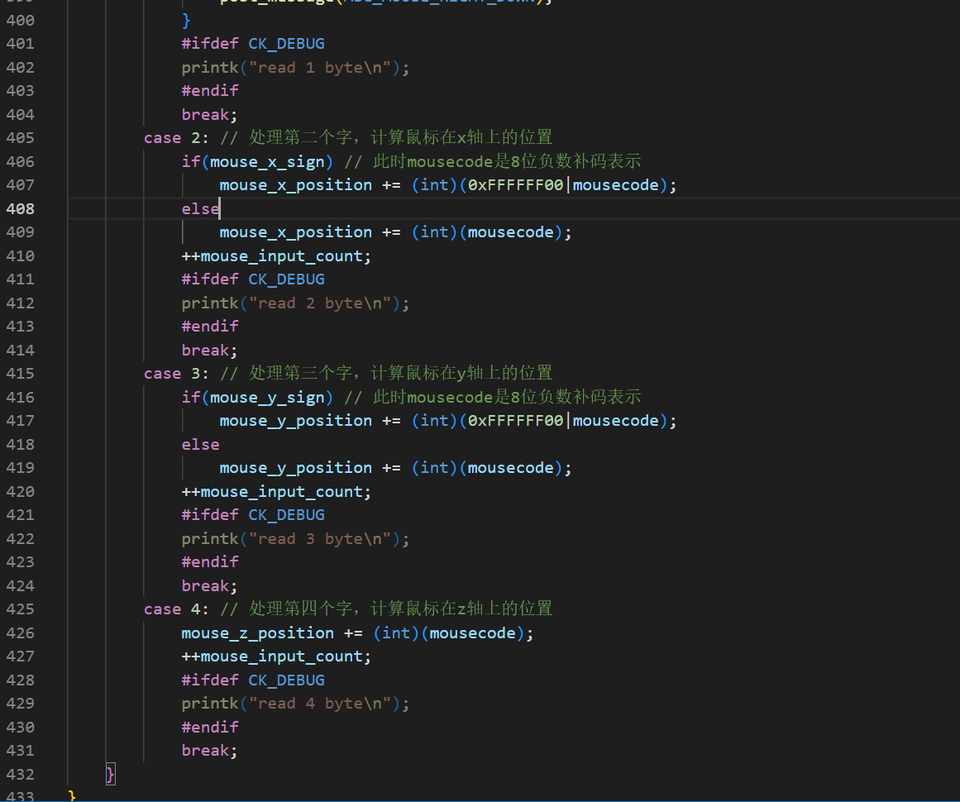
- 写显示器图形工作模式
- 启动图形模式
首先启用VGA图形模式
工作模式：
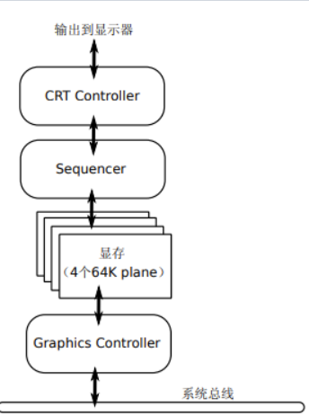
之后建立像素点阵与显存之间的映射
启用mode 0x13,即线性256色模式，分辨率为320*200。
核心代码为
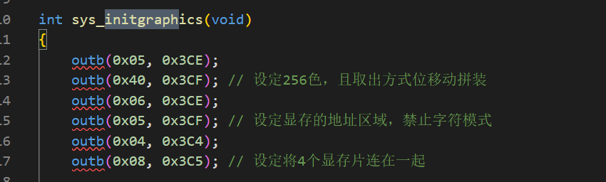

- 设置屏幕分辨率
通过CRT控制器完成，工作原理：从左到右，从上到下，通过扫描线扫描到显示上
（1）scanline counter用来计数是第几根扫描线，从0开始则扫描输出第一行像素
（2）在生成每一行像素时，horizontal counter开始工作，其经过Display Enable Skew设定的距离后开始输出像素，当其增加到End Horizontal Display后CRT停止从显存中读取数据。
（3）当一行输出完成后，horizontal counter置0，而scanline counter是否增加取决于SLDIV,默认每隔两个扫描周期后加一
（4）扫描线增加1后，显存的shift地址向后移动一行对应的字节数Offset Register * MemoryAddresses *2并重复步骤2
（5）当扫描线增加到Vertical Display End后不再输出
原理图：
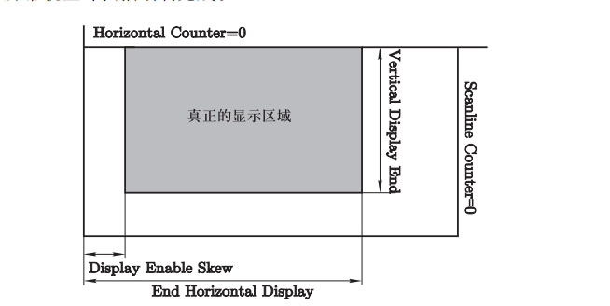
代码如下：
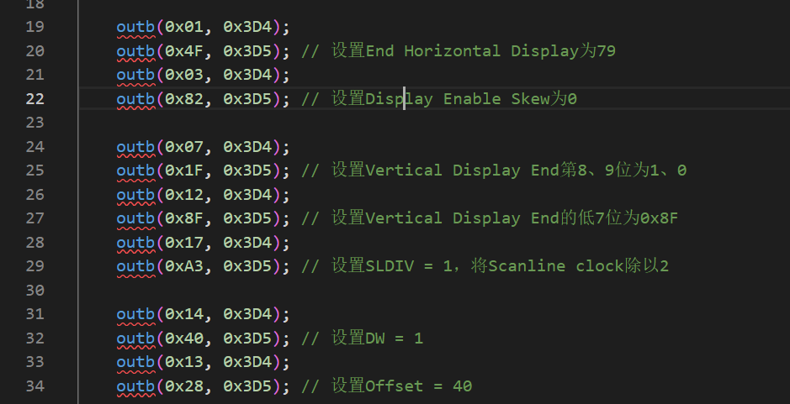
- 绘制屏幕
只需将起始地址设为0xA0000即可，现在VGA屏幕中的图像对应内存如下：
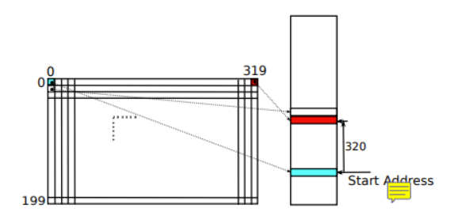
代码如下：
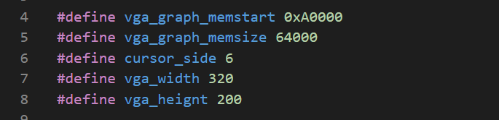
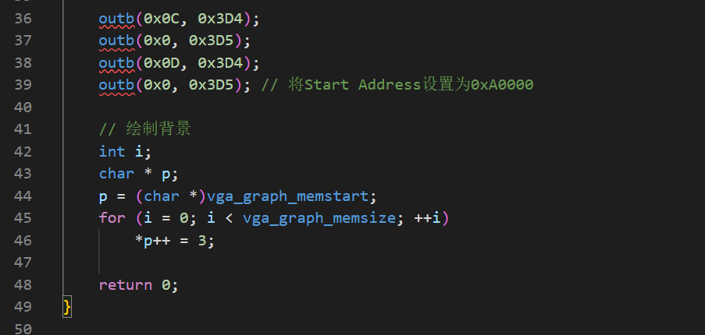
选一个块换颜色
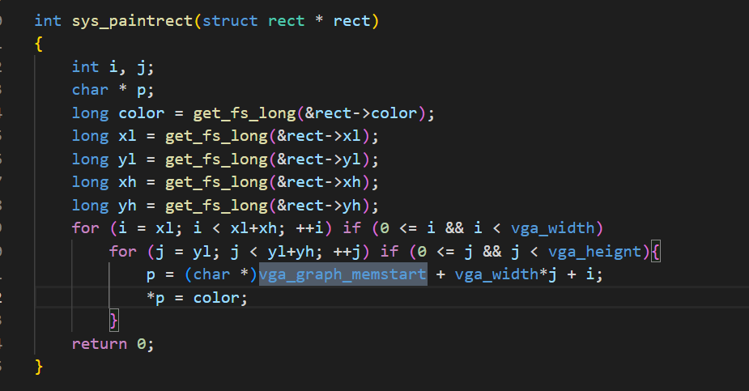
- 写消息驱动
原理：
（1） OS收集计算机各个地方的事件，如键盘按下，鼠标按下，网卡有数据包，时钟到时等
（2）操作系统负责将各个事件做成一个数据结构并将其放入系统消息队列中
（3） 用户进程查看系统消息队列，当发现有消息给自己时，从中取出信息并进行处理
1.定义消息队列数据结构
新建了message.h定义
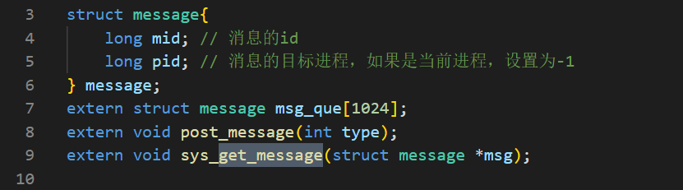
2.实现post_message将消息放入到消息队列
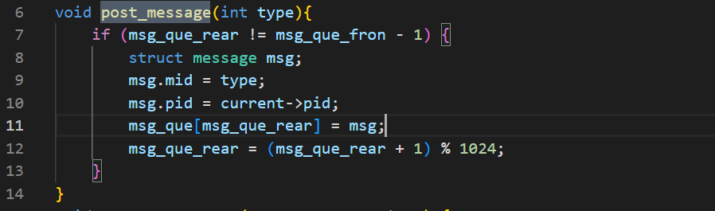3.提供函数实现从消息队列中取出消息,即实现系统调用get_message对应的内核函数sys_get_message;
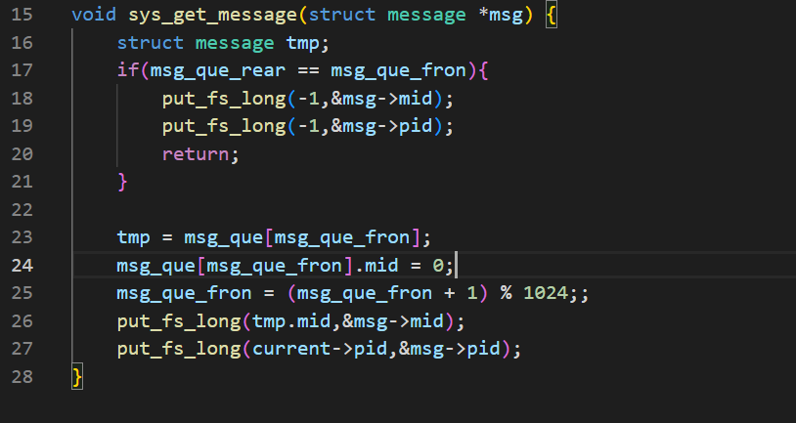
4．在事件发生时,能根据事件含义创建一个新消息并放入消息队列,实际上就是在操作系统代码中找到合适的位置,创建消息并调用post_message。
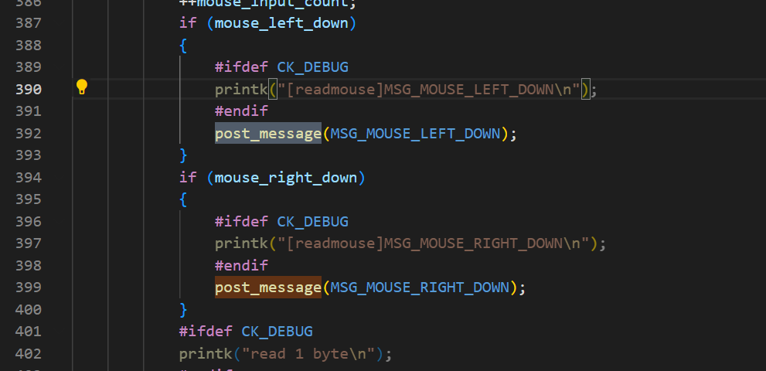

- 可视化应用程序bird
1.定义图形对象
将这个游戏中的所有对象都定义为长方形,其中小鸟的形状和在x方向上的位置是预先设定好的,在y方向上的位置用一个变量bird_y来控制:如果用户按下鼠标左键,这个高度值就向上移动一个预先设定的距离;同时这个小鸟将以固定的速度的向下移动
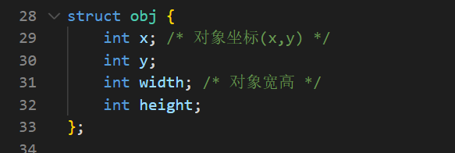
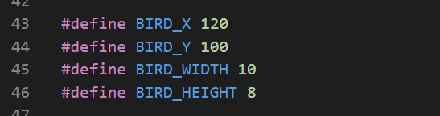
2.创建定时器
为了让屏幕不断变化,本实践项目采用定时重画的方式来让屏幕“动”起来。应用程序创建一个定时器,该定时器是操作系统内核中的一个对象,每隔一定的时间间隔(由用户指定)就会给应用程序发一个定时消息,应用程序在得到这个定时消息以后会改变屏幕上各个图形元素的信息,并重画整个屏幕,这样屏幕就活动起来了。
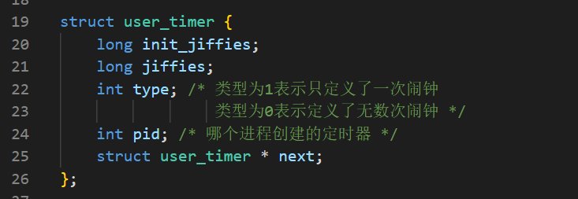
3.主程序
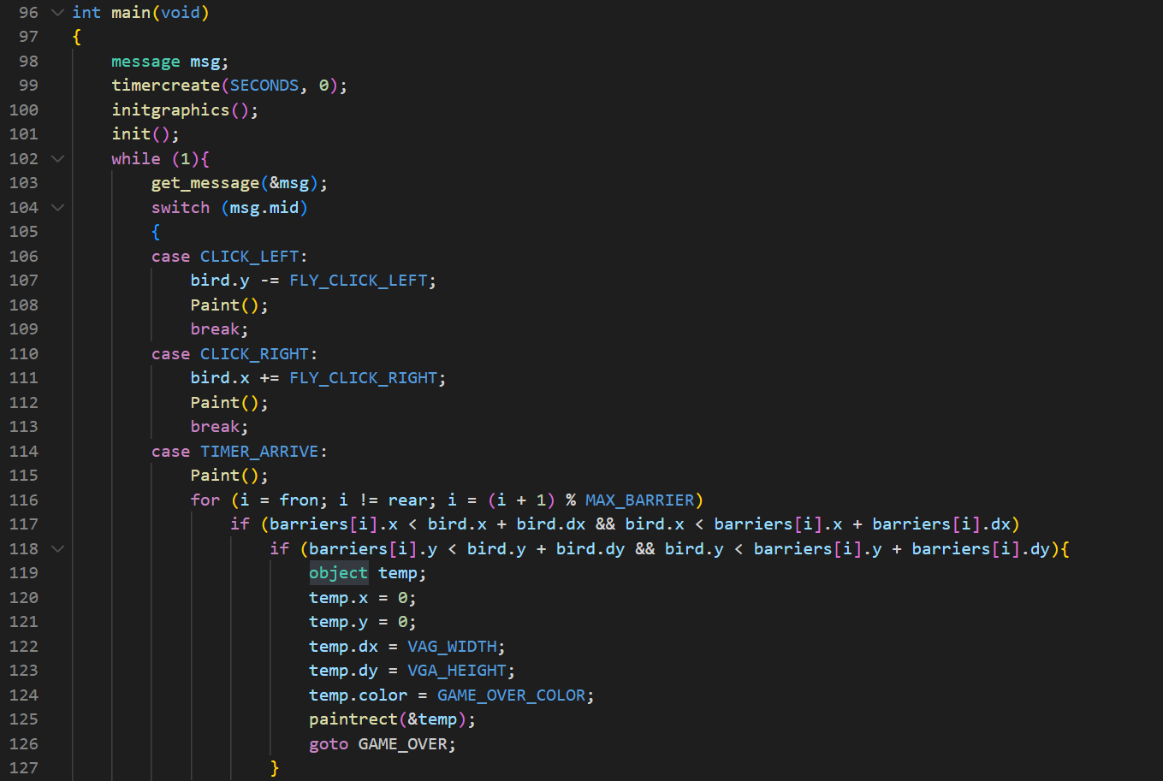
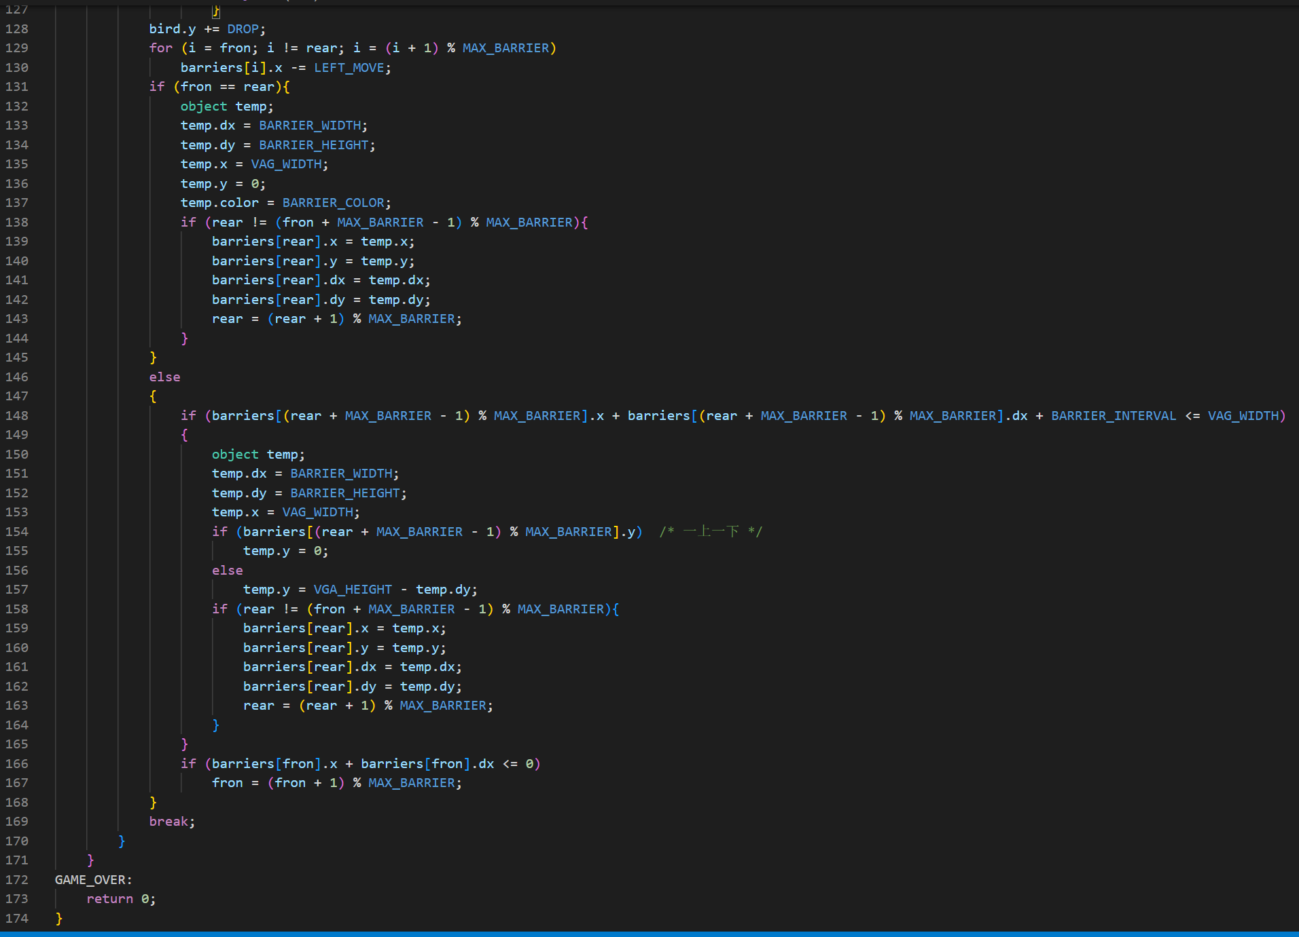

（五）其他工作
1.sys.h中加入系统调用
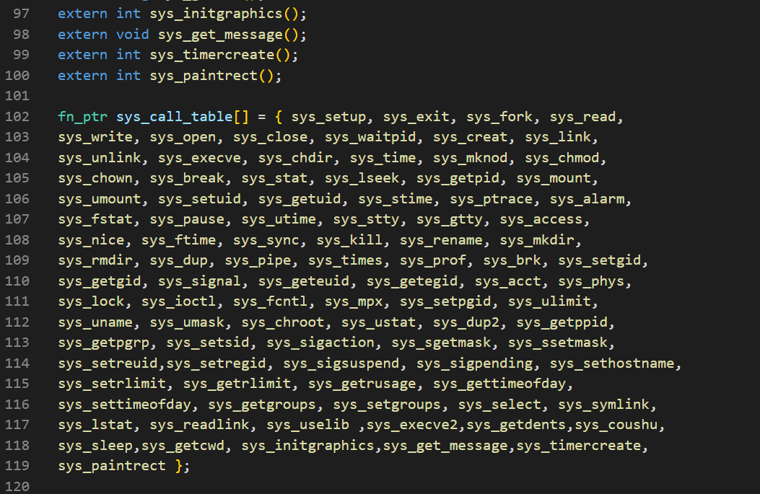
2.unistd.h中加入系统调用

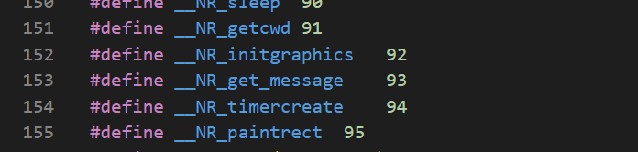
3.system_call.s中更改系统调用数量
三、实验结果与分析
（一）实验结果
- initgraphics系统调用测试
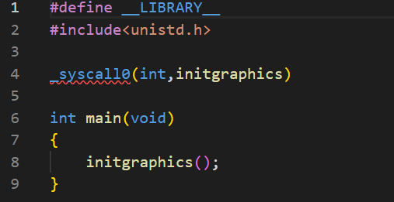
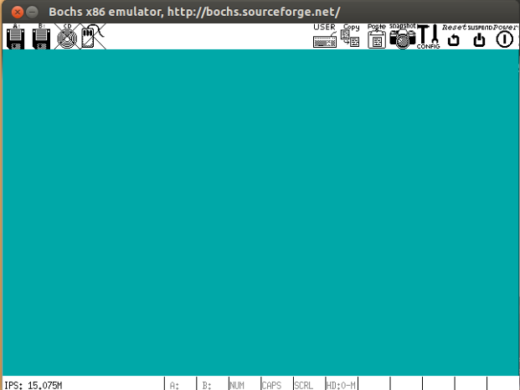
执行成功
- paintrect测试
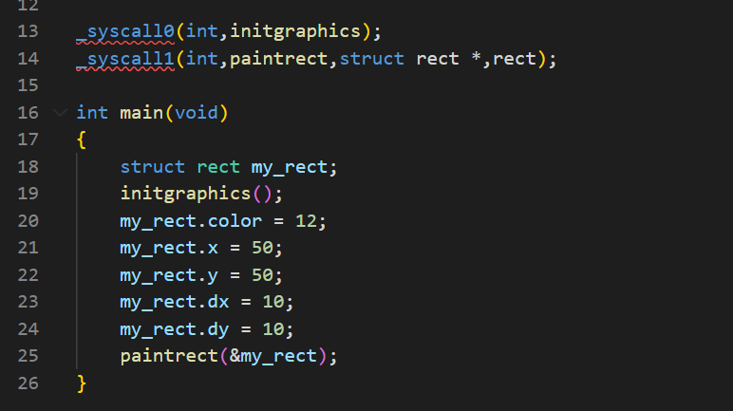
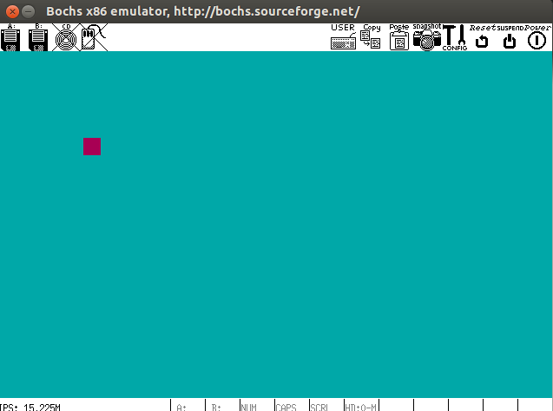
执行成功
3.bird测试
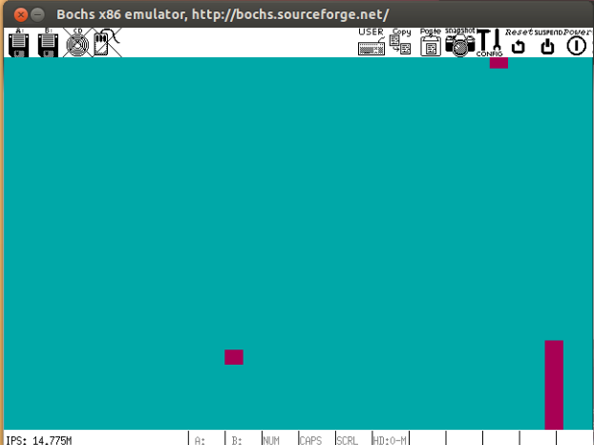
测试成功
- 问题与建议(可选)
- 系统调用无法获取
没有更新bochs虚拟硬盘中的unistd.h，且里面的 unistd.h 没有我们自定义的系统调用号，编译会出错。需要用uemacs更改虚拟机中的unistd.h
- 虚拟机中mcopy时copy不到b中的文件，原因是某些文件名过长，出现错误

